Référence de la fiche | CONS 578 | Date d’émission | 10-06-2016
Etablie par | Laurence ANGLADE | Responsable hiérarchique | Mathieu FLEURY
Date interne d’approbation | 09-06-2016 | Signature du responsable hiérarchique
Communication interne | Oui Non | Responsable de la communication | Demandeur  Service de Pilotage du sous-traitant
Destinataire de la communication | Opérateurs de saisie Opérateurs de Tri courrier  Plate-forme Azur Almerys Plate-forme Azur CBTP
Destinataire de la communication | Service Prestations ET Soins Hospitaliers Service Courrier
Destinataire de la communication | Autre : Administratif Plate-forme Appel

Domaine | ALMERYS CBTP
Spécialité | Optique Dentaire Hospi Audio Tiers Soins Externes
Objet de la consigne | Saisie de l’acte ATU pour GGS

Procédure concernée | GSSTT002 - Guide de saisie SSTT de factures Soins Externes v2.3 valerys  GSSTT003-Guide de saisie SSTT Facture Hospitalisation V3.1.pdf
Version de la procédure | Version 2.3 et 3.1
Référence de la fiche précédente
Rappel de la consigne précédente | Pour GGS, nous n’avons pas la gestion pour la saisie des factures compotant les actes ATU.  Il convient donc d’arrêter la saisie de ces factures pour le motif « Géré par l’OC »
Date de fin de la consigne précédente | Dés validation de cette fiche consigne
Nouvelle consigne | Nous avons désormais l’autorisation du client GGS pour régler les factures comportant des actes ATU, quelle que soit la DMT et le MT indiqués sur le document.  Comme pour les autres clients, la carte de tiers-payant du bénéficiaire doit comporter la colonne SE, et la saisie de la facture doit s’effectuer en intégralité avec le MT 10.  La consigne concerne les établissements privés et publics.

Saisie d’une facture comportant un acte ATU pour GGS :

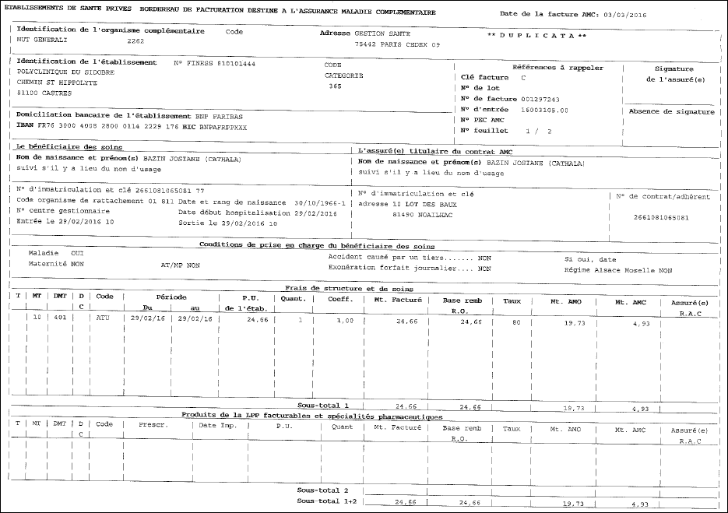
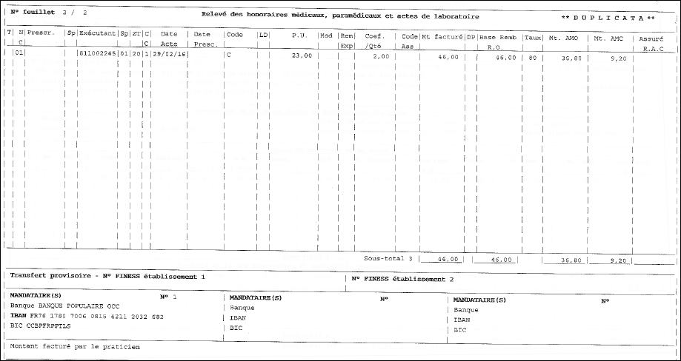

Acte ATU = soins externes mais saisie de la totalité des actes sur Adèle en MT10

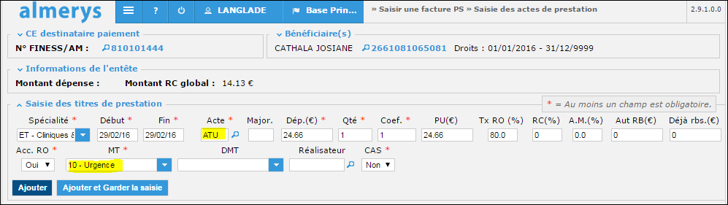

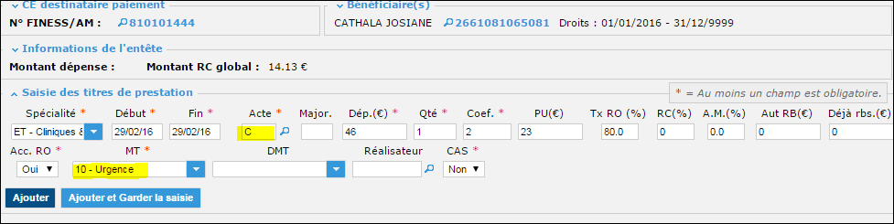

Durée de validité de la fiche consigne | Jusqu’à mise à jour des guides

Destinataires sous-traitant | Date de prise de connaissance de la nouvelle consigne par le sous-traitant | Date d’information aux équipes du sous-traitant
EASYTECH | 14/06/2016 | 14/06/2016

Date de réception de la fiche validée par le sous-traitant
Date d’enregistrement de la fiche dans le tableau de suivi |  | Par

En renseignant cette date, le sous-traitant notifie le fait qu’il a pris connaissance et compris les nouvelles directives décrites dans la présente fiche de consigne.
En renseignant cette date, le sous-traitant notifie le fait qu’il a transmis et expliqué les directives décrites dans la présente fiche de consigne à toutes personnes effectuant le traitement décrit et qu’il s’engage à les faire respecter.

